Référence de la fiche | FCO 607 | Date d’émission | 10-11-2016
Etablie par | C.MEYNIER | Responsable de la communication | Service Qualité (pour ateliers internes)  Service Pilotage (pour ateliers externes)
Date interne d’approbation | 09/11/2016 | Signature Direction Qualité | JMA
Date interne de validation | 09/11/2016
Destinataires de la communication pour information | Opérateurs de saisie Opérateurs de Tri courrier  CALL CENTER Services Prestations de Santé
Destinataires de la communication pour information | Service Courrier Service Fraude
Destinataires de la communication pour information | Support niveau 2 Service Garanties Bureau d’études
Destinataires de la communication pour application | Opérateurs de saisie Opérateurs de Tri courrier  CALL CENTER Services Prestations de Santé  Service Courrier Service Fraude

Domaine | ALMERYS CBTP SANTECLAIR CRA Terciane
Spécialité | Optique Dentaire Audio  Hospi Soins Externes Tiers  Conventionnement Saisie de RIB Validation dossiers
Nature du traitement concerné | Saisie factures et traitement des retours via le GTO
Objet de la consigne | Génération d'un courrier de refus de paiement dans le cas d'une interruption pour motif "géré par la complémentaire".

Procédure concernée
Version de la procédure
Nouvelle consigne | Lors d’une saisie de facture « Hospitalisation UE / Hors UE » ou d’un traitement de « Traiter retour facture Hospitalisation » via le GTO.  Si vous interrompez la tâche à l’étape 4 (saisie détail avant valorisation) pour le motif « Géré par la complémentaire » cela va générer un courrier de refus de paiement.  Pour pouvoir accéder à ce sous motif, il vous faudra saisir au moins une ligne d’acte et la valoriser.
Exemple | Exemple du courrier :  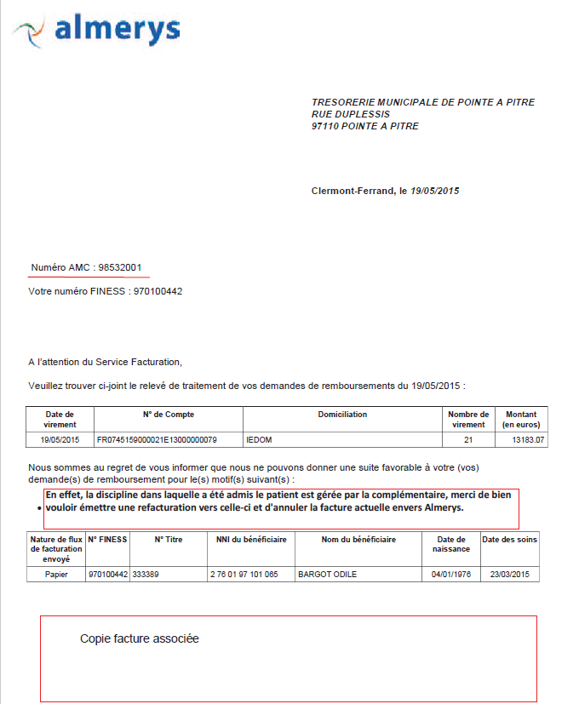
Durée de validité de la fiche consigne | Jusqu’à intégration dans les guides

Destinataire équipe externe | Date de prise de connaissance de la nouvelle consigne par l’équipe externe | Date d’application de la consigne par l’équipe externe
 |  | 16-11-2016

Date de réception de la fiche validée par l’équipe externe
Date d’enregistrement de la fiche dans le tableau de suivi |  | Par

